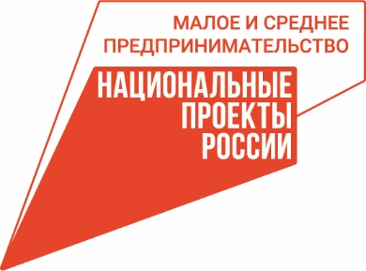 | 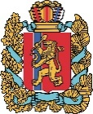  АГЕНТСТВО РАЗВИТИЯ  МАЛОГО И СРЕДНЕГО ПРЕДПРИНИМАТЕЛЬСТВА  КРАСНОЯРСКОГО КРАЯ | 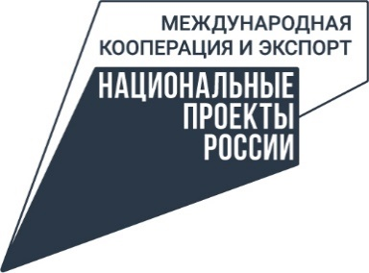

18.07.2023
На заседании президиума Правительства Красноярского края обсудили реализацию нацпроекта «Малое и среднее предпринимательство»
На заседании президиума Правительства края под председательством временно исполняющего обязанности губернатора Красноярского края Михаила Котюкова обсудили вопросы по реализации национальных проектов, а также развитию малого и среднего предпринимательства в регионе. На сегодняшний день в Красноярском крае работают больше 104 тысяч субъектов малого и среднего предпринимательства (МСП), по сравнению с прошлым годом их количество выросло на 3%, что больше, чем в других регионах Сибирского федерального округа. С начала года почти на 25 тысяч человек увеличилось количество самозанятых.
Устойчивости в секторе малого и среднего предпринимательства и самозанятых удается достичь благодаря реализации различных мер поддержки, которые осуществляются в рамках национальных проектов «Малое и среднее предпринимательство», «Производительность труда» и «Международная кооперация и экспорт».
По итогам 1 полугодия 2023 года количество действующих договоров микрозаймов составило 572 единицы на сумму 938,6 млн рублей. Также объём выданных займов субъектам МСП с поручительством Региональной гарантийной организации составил порядка 419 миллионов рублей. Оказаны комплексные услуги более, чем 4 тысячам предпринимателей. 17 субъектов МСП – экспортёров Красноярского края заключили экспортные контракты на сумму 1,63 млн долларов США при содействии центра поддержки экспорта. Организовано участие 2 субъектов МСП в выставочно-ярмарочном мероприятии в России, а также участие 12 субъектов МСП в реверсной бизнес-миссии.
В условиях текущей экономической ситуации, связанной с необходимостью развития отечественных поставщиков под производственные нужды внутреннего рынка, одним из направлений деятельности агентства стала организация взаимодействия крупного бизнеса с сектором МСП.
Для того, чтобы создать условия для взаимодействия МСП с крупным бизнесом, агентством ведется изучение возможности разработки крупными компаниями программ развития собственных поставщиков, результатом которых должно стать заключение длительных контрактов. На базе регионального центра «Мой бизнес» проводятся ежеквартальные встречи субъектов МСП с крупными заказчиками, заинтересованными в поиске поставщиков, при участии АО «Корпорация «МСП».
«Система мер поддержки выстраивается так, чтобы учесть запросы различных категорий предпринимателей на всех этапах жизненного цикла бизнеса. Сохранение действующей системы мер поддержки является приоритетной задачей для агентства в условиях сложившейся экономической ситуации в стране, а учитывая новые вызовы, которые возникают перед сектором МСП, мы понимаем, что также существует необходимость её актуализации и внедрения новых инструментов поддержки», – отметил заместитель руководителя агентства развития малого и среднего предпринимательства Красноярского края Роман Мартынов.

Дополнительная информация для СМИ: + 7 (391) 222-55-03, пресс-служба агентства развития малого и среднего предпринимательства Красноярского края.

